关于2021-2022-2学期“限选（网课）”、“三选一”和“跨学院跨专业”类课程

选课的操作说明

**一、 注意事项，选课前请认真阅读理解：**

1 “限选（网课）”：

（1）本次选课最多可选3门（如果该学期已经修读“大学语文”，则最多可选2门）。请务必查询在教务系统里：“信息查询”-“学生成绩总表打印”中生成的历年成绩，已通过的限选课的课程归属对应的课程无需再选，重复修读即使通过也不计学分（课程归属详见“附3：历学期人文素养限选课程（网课类）课程归属明细表.xlsx”）。

（2）课程归属共分6类：职业素养类（0.5学分）、健康教育类（1.0学分）、美育类（1.0学分）、党史国史类（1.0学分）、马克思主义理论类（1.0学分）和中华优秀传统文化类（1.0学分）。

（3）无补考、无重修，未修读通过的课程归属在后续学期重新选课进行修读。

2 “三选一”：可选课程以显示的为准。

3 “跨学院跨专业”：

（1）历年只有一次选课机会，修读未通过的走重修流程。

（2）2019级：请注意务必选线上课程（“家电维修”和“安全与环保”为线下课，除外）。

**二、选课流程：**

1 登录统一身份认证平台（智慧校园）

网址：http://my.xzcit.cn

2 访问“业务中心”-“教务系统(学)”

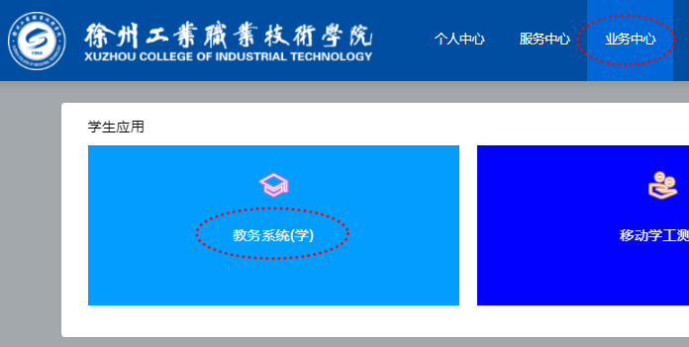

3 访问“选课”-“自主选课”

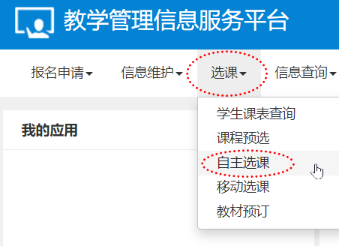

4 点击查询

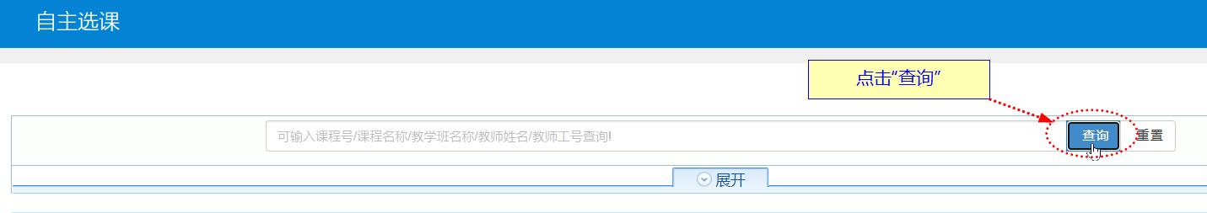

5 切换不同课程性质



【注】特殊课程为“三选一”类课程。

6 课程较多时，“点击查看更多”显示更多可选课程



7据实完成“选课”或“退选”操作

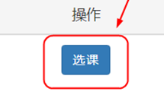

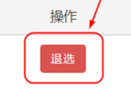

【注】操作显示“禁选”表示选课未开放。

**### 说明结束 ###**